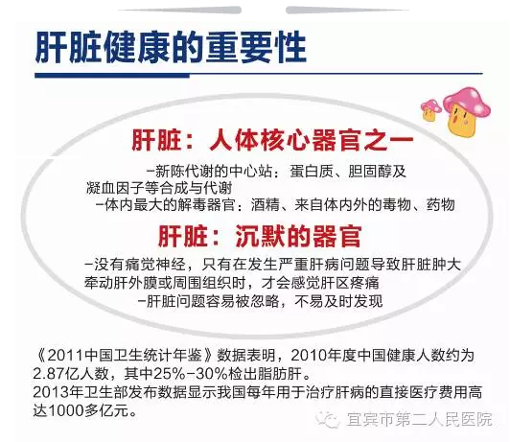

实现肝脏健康的早测定、早发现、早干预、早康复

由于工作压力的增加、不良生活习惯等因素造成的亚健康人群中，患有非酒精性脂肪肝、脂肪肝、长期酗酒导致酒精肝、以及代谢性疾病(高血压、糖尿病等)等人群数量非常庞大，这类人群都是肝纤维化的高危入群。据统计，我国目前潜在肝纤维化人群约2.8亿，确定肝纤维化的总人数大约为7000万，每年发生肝硬化的人数100多万，相关死亡 人数约40万/年。

肝纤维化的过程在医学上被公认为可逆的，因此如果能够方便地诊断出慢性肝病患者的肝纤维化程度，就可以帮助医生掌握患者的病情发展，在临床上找到导致肝纤维化的原因，再通过及时治疗，就可以延缓甚至阻止肝硬化，逐步恢复健康的肝脏。

然而，肝纤维化发展到晚期，到了肝硬化阶段，就过了治疗的最佳时期，很难再通过治疗进行逆转。肝硬化最终会引发肝衰竭或肝癌。因而，中早期肝纤维化的诊断，能够真正意义上实现慢性肝病的早预防、早治疗、早康复，具有至关重要的意义，对于普通公众，通过定期检查的方式，可以评估自身的肝脏健康状况，预防各类慢性肝病;对于各类慢性肝病患者，则有助于其病情诊断和跟踪监测，辅助医生判断导致肝纤维化的疾病是否得到了有效控制。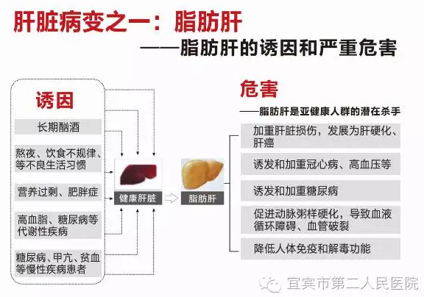

**Fibro Touch**

全球首台影像引导的肝脏健康一体化无创测定系统

利用低频剪切波在不同硬度组织中的传播速度差别来确定肝纤维化程度，及时发现肝纤维化向肝硬化转化不同阶段，并采取对策，预防肝纤维化发展成肝硬化。

低频剪切波弹性测定技术首次应用于人体是慢性肝病诊断技术的一种革新，是医学的生物技术突破之一。

Fibro Touch 能做什么

Fibro Touch是一种完全无创的肝脏健康检测设备，在一次检测中能够同时提供：

肝纤维化度：肝脏纤维化程度的定量结果

脂肪度：肝脏脂肪变性程度的定量结果

肝脏组织形态：超声影像检测的肝脏形态

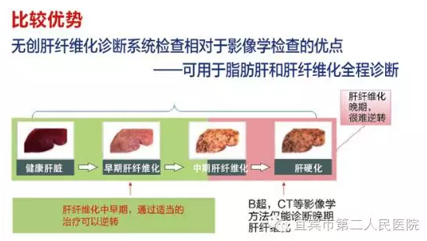

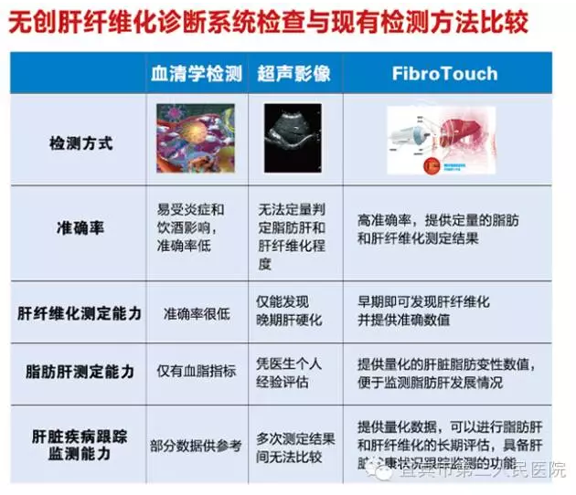

Fibro Touch 适应症和禁忌症

**FibroTouch可以实现对如下病症进展的诊断、筛查、跟踪、监测等**

1.     慢性乙型肝炎

2.     慢性丙型肝炎

3.     非酒精性脂肪肝

4.     长期饮酒引发的酒精性肝病

5.     寄生虫感染所导致的肝病

6.     胆道疾病

7.     长期药物治疗所造成的肝损伤

8.     原发性胆汁性肝硬化

**FibroTouch可以应用于如下领域**

1.     用于进行普通人群的肝脏情况状况筛查

2.     用于疑似肝病人群的肝脏纤维化诊断

3.     用于进行慢性肝病患者的肝纤维化程度快速测量

4.     用于对慢性肝病治疗效果的全过程跟踪

5.     用于各类肝硬化并发症的预测

6.     用于评估长期药物治疗所造成的肝损伤

7.     用于评估各类代谢综合症（糖尿病、高血压、高血脂）所引起的肝脏损伤

**FibroTouch应用的禁忌症**

1.     有植入起搏器、支架或者其他金属材料的器械者

2.     有腹水患者

3.     右上腹有创口未合者。

4.     孕产妇

Fibro Touch

可用于几乎所有的慢性肝病（包括脂肪肝等）的病情监测、诊断、筛查，其技术特点如下

1、超声影像定位：可精确定位肝区，检测前即可方便的避开囊肿、结节、大血管等组织，在快速检测的同时，保证结果的准确性和可信度。

2、动态宽频自适应探头：如果使用固定频率探头，科室需要购买多个探头，成本较高，并且固定频率探头对儿童、肥胖者、肋间隙过小人群无效，而宽频自适应可有效的自动过滤掉皮下脂肪数据，获取肝脏真实数据，诊断结果更为精确，相对成本又低。使用宽频探头检测操作，针对不同体型患者，诊断系统可自适应调节探头频率，单一探头即可适用于所有体型患者，可以大幅度的减少操作者的检测时间，更加利于科室开展更加广泛的病人检测，并且极大力度上节约科室成本。

3、肝纤维化及脂肪衰减同步测定：脂肪衰减测定功能，通过追踪信号能量在肝脏传播过程中的衰减,计算肝脏样本的信号衰减系数,测定肝组织脂肪变性定量参数,实现对肝脏脂肪变性的无创、快速、定量、可重复的测定,在一次测定中同时给出肝纤维化和脂肪变性的结果。

1. 动态精准测量：动态宽频探头的计算范围可自适应调节，算法智能区分皮下脂肪和肝脏组织，直接定位肝脏组织，提高计算效率和精准性。

